UBND HUYỆN ĐỒNG PHÚ

**TRƯỜNG MẦM NON TÂN PHƯỚC**

**BÀI TUYÊN TRUYỀN THÁNG 05/2025**

**PHÒNG CHỐNG BỆNH BẠCH HẦU**

Định nghĩa ca bệnh: Bệnh bạch hầu là bệnh nhiễm khuẩn cấp tính có giả mạc ở tuyến hạnh nhân, hầu họng, thanh quản, mũi. Bệnh có thể xuất hiện ở da, các màng niêm mạc khác như kết mạc mắt hoặc bộ phận sinh dục. Đây là một bệnh vừa nhiễm trùng vừa nhiễm độc và các tổn thương nghiêm trọng của bệnh chủ yếu là do ngoại độc tố của vi khuẩn bạch hầu gây ra.

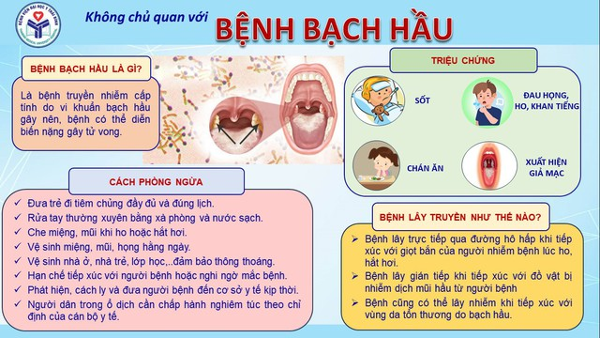

- Ca bệnh lâm sàng:

+ Viêm họng, mũi, thanh quản. Họng đỏ, nuốt đau. Da xanh, mệt, nổi hạch ở dưới hàm làm sưng tấy vùng cổ.Khám thấy có giả mạc.

+ Bạch hầu thanh quản là thể bệnh nặng ở trẻ em. Biểu hiện lâm sàng bị nhiễm ngoại độc tố bạch hầu tại chỗ là giả mạc và biểu hiện toàn thân là nhiễm độc thần kinh, làm tê liệt thần kinh sọ não, thần kinh vận động ngoại biên và thần kinh cảm giác và/hoặc viêm cơ tim

- Ca bệnh xác định: Phân lập vi khuẩn bạch hầu dương tính từ mẫu bệnh phẩm lâm sàng.

☘️ Tác nhân gây bệnh

- Tên tác nhân: Corynebacterium diphtheriae thuộc họ Corynebacteriaceae. Vi khuẩn bạch hầu có 3 týp là Gravis, Mitis và Intermedius.

- Khả năng tồn tại trong môi trường bên ngoài:

+ Vi khuẩn có sức đề kháng cao ở ngoài cơ thể và chịu được khô lạnh. Nếu được chất nhày bao quanh bảo vệ thì vi khuẩn có thể sống trên đồ vật vài ngày đến vài tuần; trên đồ vải có thể sống được 30 ngày; trong sữa, nước uống sống đến 20 ngày; trong tử thi sống được 2 tuần.

+ Vi khuẩn bạch hầu nhạy cảm với các yếu tố lý, hoá. Dưới ánh sáng mặt trời trực tiếp, vi khuẩn sẽ bị chết sau vài giờ, ánh sáng khuyếch tán sẽ bị diệt sau vài ngày. Ở nhiệt độ 580C vi khuẩn sống được 10 phút, ở phenol 1% và cồn 60 độ có thể sống được 1 phút. Chuột lang có cảm nhiễm cao đối với vi khuẩn bạch hầu.

☘️ Đặc điểm dịch tễ học

- Bệnh bạch hầu thường xuất hiện trong những tháng lạnh ở vùng ôn đới. Bệnh có tính mùa, thường tản phát, có thể phát triển thành dịch nhất là ở trẻ dưới 15 tuổi chưa được gây miễn dịch đầy đủ.

☘️ Nguồn truyền nhiễm.

- Ổ chứa: ổ chứa vi khuẩn bạch hầu là ở người bệnh và người lành mang vi khuẩn. Đây vừa là ổ chứa, vừa là nguồn truyền bệnh.

- Thời gian ủ bệnh: Từ 2 đến 5 ngày, có thể lâu hơn.

- Thời kỳ lây truyền: Thường không cố định. Người bệnh đào thải vi khuẩn từ thời kỳ khởi phát, có thể ngay từ cuối thời kỳ ủ bệnh. Thời kỳ lây truyền kéo dài khoảng 2 tuần hoặc ngắn hơn, ít khi trên 4 tuần. Người lành mang vi khuẩn bạch hầu có thể từ vài ngày đến 3, 4 tuần, rất hiếm trường hợp kéo dài tới 6 tháng. Điều trị kháng sinh có hiệu quả nhanh chóng sẽ chấm dứt sự lây truyền. Hiếm có trường hợp mang vi khuẩn mãn tính kéo dài trên 6 tháng.

☘️ Phương thức lây truyền: Bệnh bạch hầu được lây truyền qua đường hô hấp do tiếp xúc với người bệnh hoặc người lành mang vi khuẩn bạch hầu. Bệnh còn có thể lây do tiếp xúc với những đồ vật có dính chất bài tiết của người bị nhiễm vi khuẩn bạch hầu. Sữa tươi cũng có thể là phương tiện lây truyền bệnh bạch hầu.

☘️ Các biện pháp phòng chống dịch:

- Tuyên truyền giáo dục sức khoẻ: Tuyên truyền giáo dục sức khoẻ thường kỳ cần cung cấp những thông tin cần thiết về bệnh bạch hầu cho nhân dân, nhất là cho các bà mẹ, thầy cô giáo biết để họ phát hiện sớm bệnh, cách ly, phòng bệnh và cộng tác với cán bộ y tế cho con đi tiêm vắc-xin bạch hầu đầy đủ.

- Vệ sinh phòng bệnh:

+ Nhà ở, nhà trẻ, lớp học phải thông thoáng, sạch sẽ và có đủ ánh

+ Tiêm vắc xin bạch hầu đầy đủ theo Chương trình tiêm chủng mở rộng.